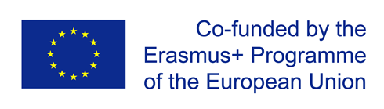

Application Form for participation in e-MEETS Project – mobility Nemačka
Prijavni formular za učešće u e-MEETS projektu – mobilnost Nemačka

1. Name and Surname/Ime i prezime

2. Date of birth/Datum rođenja

3. Place of birth/Mjesto rođenja

4. Place of living/Mjesto stanovanja

5. E-mail address/E-mail adresa

6. Phone number/Kontakt telefon

7. High School or Faculty/Naziv škole ili fakulteta

8. Extracurricular activities/Vannastavne aktivnosti

9. Foreign language skills/Poznavanje stranih jezika

